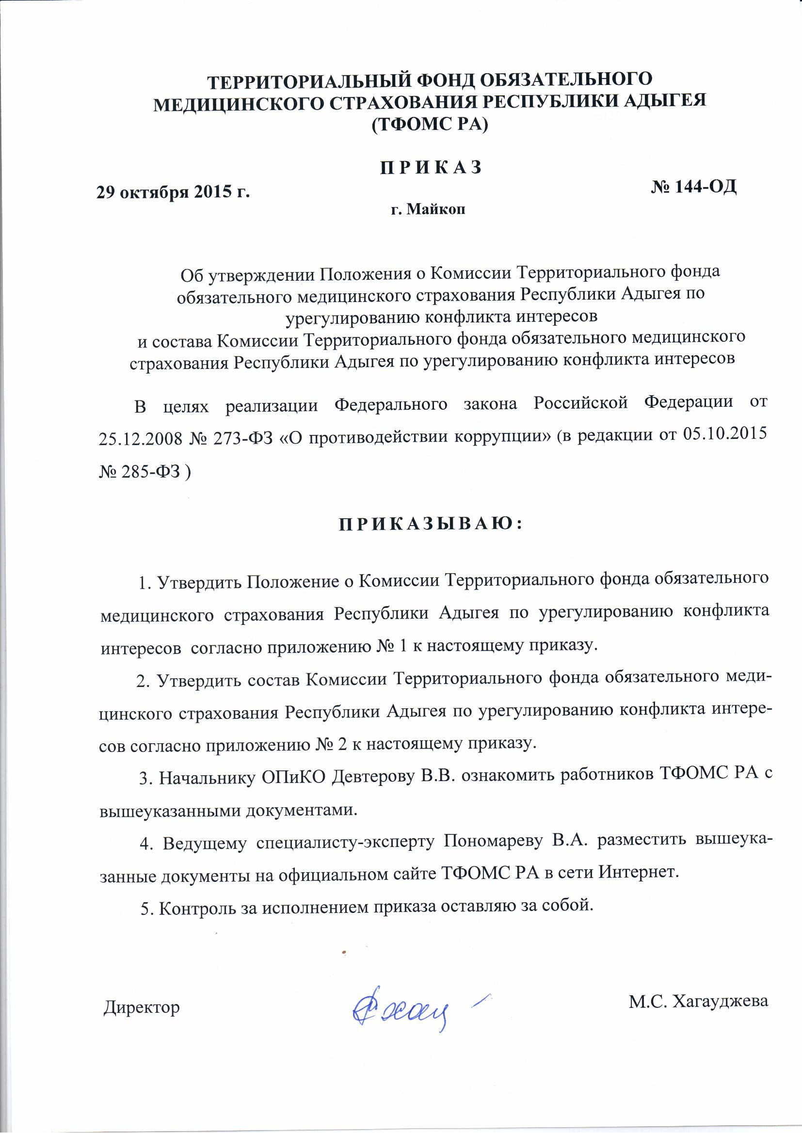

Приложение № 1
к Приказу ТФОМС РА № 144 от 29.10.2015

ПОЛОЖЕНИЕ
О КОМИССИИ ТЕРРИТОРИАЛЬНОГО ФОНДА ОБЯЗАТЕЛЬНОГО МЕДИЦНСКОГО СТРАХОВАНИЯ РЕСПУБЛИКИ АДЫГЕЯ
ПО УРЕГУЛИРОВАНИЮ КОНФЛИКТА ИНТЕРЕСОВ

1. Настоящим Положением определяется порядок формирования и деятельности Комиссии Территориального фонда обязательного медицинского страхования Республики Адыгея по урегулированию интересов (далее - Комиссия).
2. Комиссия в своей деятельности руководствуется Конституцией Российской Федерации, федеральными конституционными законами, федеральными законами, актами Президента Российской Федерации и Правительства Российской Федерации, настоящим Положением, иными нормативными правовыми актами и приказами Федерального фонда обязательного медицинского страхования.
3. Комиссия рассматривает вопросы, связанные с возникновением ситуаций, при которых у работника ТФОМС РА (далее – работник) или при осуществлении ими профессиональной деятельности возникает личная заинтересованность в получении лично либо через представителя материальной выгоды или иного преимущества, которое влияет или может повлиять на надлежащее исполнение ими профессиональных обязанностей вследствие противоречия между личной заинтересованностью работника и интересами ТФОМС РА (далее - конфликт интересов).
4. Основными задачами Комиссии являются:
1) урегулирование конфликта интересов работников при осуществлении им профессиональной деятельности;
2) анализ риска и последствий возникновения конфликта интересов при осуществлении деятельности ТФОМС РА;
3) мониторинг правоприменительной практики в области урегулирования конфликта интересов при осуществлении деятельности.
5. Комиссия не проводит проверки по фактам нарушения дисциплины труда.
6. В состав Комиссии входят председатель Комиссии, заместитель председателя Комиссии, секретарь Комиссии и члены Комиссии, определяемые директором ТФОМС РА.
Директор ТФОМС РА вправе принять решение о включении в состав Комиссии представителей органов исполнительной власти Республики Адыгея, общественных объединений и организаций в сфере здравоохранения. Данные лица включаются в состав Комиссии с их согласия на основании запроса ТФОМС РА.
7. Число членов Комиссии, не являющихся работниками ТФОМС РА должно составлять не более одной четверти от общего числа членов Комиссии.
Состав Комиссии формируется таким образом, чтобы исключить возможность возникновения конфликта интересов, который мог бы повлиять на принимаемые Комиссией решения.
При возникновении прямой или косвенной личной заинтересованности члена Комиссии, которая может привести к конфликту интересов при рассмотрении вопроса, включенного в повестку дня заседания Комиссии, он обязан до начала заседания заявить об этом. В таком случае соответствующий член Комиссии не принимает участия в рассмотрении указанного вопроса.
8. Заседание Комиссии считается правомочным, если на нем присутствует не менее двух третей от общего числа членов Комиссии.
В отсутствие председателя Комиссии его обязанности исполняет заместитель.
9. Комиссия рассматривает поступившие в ТФОМС РА адрес письменные уведомления. Комиссия не осуществляет рассмотрение анонимных обращений.
10. При поступлении письменного уведомления о возникновении конфликта интересов председатель Комиссии, его заместитель в течение 3 рабочих дней назначает дату заседания Комиссии. При этом дата заседания Комиссии не может быть назначена позднее 7 рабочих дней со дня поступления указанного письменного уведомления.
11. Заседание Комиссии проводится в присутствии работника, в отношении которого рассматривается вопрос об урегулировании конфликта интересов при осуществлении им профессиональной деятельности. При наличии письменной просьбы работника о рассмотрении указанного вопроса без его участия заседание Комиссии проводится в его отсутствие. В случае неявки работника или его представителя на заседание Комиссии при отсутствии письменной просьбы о рассмотрении указанного вопроса без его участия рассмотрение вопроса откладывается. В случае вторичной неявки работника или его представителя без уважительных причин Комиссия может принять решение о рассмотрении указанного вопроса в отсутствие работника.
12. В целях уточнения обстоятельств возникновения конфликта интересов работника при осуществлении им профессиональной деятельности Комиссия вправе пригласить граждан, которые имеют отношение к возникшему конфликту интересов.
13. На заседании Комиссии заслушиваются пояснения работника и иных лиц, рассматривается по существу уведомление о возникновении конфликта интересов и прилагаемые к нему документы, а также дополнительные материалы.
Члены Комиссии и лица, участвовавшие в заседании Комиссии, не вправе разглашать сведения, ставшие им известными в ходе работы Комиссии.
14. По результатам заседания Комиссия принимает одно из следующих решений:
1) рассмотрение поступившего уведомления, изложенные в нем обстоятельства не входят в компетенцию Комиссии. В таком случае уведомление и прилагаемые к нему документы направляются по компетенции в уполномоченные органы, или возвращается заявителю;
2) не подтверждено наличие конфликта интересов при осуществлении деятельности ТФОМС РА;
3) подтверждено наличие конфликта интересов при осуществлении деятельности ТФОМС РА.
15. Решения Комиссии принимаются простым большинством голосов присутствующих на заседании членов Комиссии на основе комплексной, всесторонней, объективной оценки пояснений работника и иных лиц, рассмотрения поступивших доказательств. В случае равенства голосов решающим является голос председательствующего на заседании Комиссии.
16. В случае отсутствия члена Комиссии на заседании он вправе изложить и представить на заседание Комиссии свое мнение по рассматриваемому вопросу в письменном виде.
17. Решение Комиссии оформляется протоколом, который подписывается председательствующим на заседании Комиссии и членами Комиссии, принимавшими участие в ее заседании. Член Комиссии, не согласный с решением Комиссии, вправе в письменной форме изложить свое мнение, которое подлежит обязательному приобщению к протоколу заседания Комиссии.
В протоколе заседания Комиссии указываются:
1) дата и место заседания Комиссии, время начала и окончания заседания Комиссии;
2) сведения о явке лиц, в том числе фамилии, имена, отчества, должности членов Комиссии и иных лиц, присутствующих на заседании Комиссии. В отношении заявителя уведомившего о возникновении конфликта интересов, указываются место жительства или место нахождения юридического лица, иная контактная информация;
3) повестка дня заседания Комиссии с указанием основания заседания и даты фактического поступления в ТФОМС РА уведомления о возникновении конфликта интересов;
4) заявления, ходатайства и объяснения лиц, участвующих в заседании Комиссии, их представителей;
5) сведения об оглашении, исследовании письменных документов, прослушивания аудиозаписей, просмотра видеозаписей;
6) результаты голосования и решение Комиссии;
7) рекомендации Комиссии в случае установления факта выявления конфликта интересов;
8) дата составления протокола;
9) иные сведения, имеющие непосредственное отношение к рассматриваемому Комиссией вопросу.
Копия протокола заседания Комиссии в течение пяти рабочих дней со дня его составления в адрес заявителя от которого поступило уведомление о возникновении конфликта интересов, а также по решению Комиссии - иным заинтересованным лицам.
18. В случае установления Комиссией факта совершения работником действия (факта бездействия), содержащего признаки административного правонарушения или состава преступления, председательствующий Комиссии передает информацию о совершении указанного действия (бездействия) и подтверждающие такой факт документы в правоохранительные органы в течение 3 рабочих дней, а при необходимости, в том числе при возникновении угрозы причинения вреда жизни и здоровью людей, вреда животным, растениям, окружающей среде, - немедленно.
19. Организационно-техническое и документационное обеспечение деятельности Комиссии, а также информирование членов Комиссии о вопросах, включенных в повестку дня, о дате, времени и месте проведения заседания Комиссии, ознакомление членов Комиссии с материалами, представляемыми для обсуждения на заседании Комиссии, осуществляются секретарем Комиссии.

Приложение № 2
к Приказу ТФОМС РА № 144 от 29.10.2015

Состав Комиссии Территориального фонда обязательного медицинского страхования Республики Адыгея по урегулированию интересов:

- Председатель Комиссии – Хагауджева М.С., директор ТФОМС РА;

- заместитель председателя комиссии – Шиянова Н.В., заместитель директора по экономике;

- секретарь комиссии - Хут С.Ч., начальник ООФФС и СО в системе ОМС;

члены комиссии - Девтеров В.В., начальник ОПиКО;
- Долотова В.П., начальник ПЭО;
- Емыков Д.Н., начальник ОИБ;
- Кабатова О.М., начальник одела ООМС и ЗПЗ;

